项目编号：
文档版本： 第 1 版
分册名称： 第 1册/共 1册

RicePlayer稻子影音

需求说明书
1.0版

开发人员：Alan Lee

总页数 |  | 正文 |  | 附录 |  | 生效日期：15年8月25日
编制：Alan Lee |  |  | 审核： |  |  | 批准：

1引言 1
1.1编写目的 1
1.2背景 1
1.3参考资料 1
2任务概述 2
2.1目标 2
2.2用户的特点 2
2.3假定和约束 2
3需求规定 2
3.1对功能的规定 2
3.2对性能的规定 3
3.2.1精度 3
3.2.2时间特性要求 3
3.2.3灵活性 3
3.3输人输出要求 3
3.4数据管理能力要求 3
3.5故障处理要求 4
3.6其他专门要求 4
4运行环境规定 4
4.1设备 4
4.2支持软件 4
4.3接口 4
4.4控制 4

1引言
自从学习Android开发到现在，基础的知识基本算是掌握了，可是一直没有一个完整的项目。之前学习了一部分传智播客的Android课程，准备实现其中的影音播放器项目。这个项目难度适中，使用了第三方视频播放库。并且用到了Service等技术。算是一个综合性不错的项目，而且我也一直有一个播放器的情结在，这次想借这个项目完成夙愿。在开发过程中，我会参考视频教程中的实现方案，但是我会结合官方推荐的Material Design来进行界面的设计。

1.1编写目的
这个项目是一个个人项目，本不需要编写需求文档，但是为了项目的顺利进行，我会使用软件工程的方法指导项目的进行。本文档的编制是为了在开发开始时就对整体的系统有一个相对完整的理解。定义RicePlayer 稻子影音系统（以下简称系统）的开发目标，包括对功能的规定和性能的要求，指出预期的系统用户、系统的运行环境以及对用户操作的约定，使之成为整个项目中软件产品开发设计与实现的根据，也是软件产品的测试和验收的依据。
该说明书的读者为Alan Lee。

1.2背景
- 本系统名称：RicePlayer 稻子影音系统；
- 本系统的提出者：Alan Lee；
本系统开发人员：Alan Lee
本系统的用户：Alan Lee，Alan Lee的朋友及有影音播放需求的Android系统用户
本系统的开发工具采用Android Studio
- 该系统同其他系统(或机构)的基本相互往来关系：要求Android 4.03及其以上的系统

1.3参考资料
[1] GB/T 8566 —1995：计算机软件开发规范
[2] GB 8567：计算机软件产品开发文件编制指南
[3] 软件需求说明书（GB856T——88）

2任务概述

2.1目标
本系统要实现Android系统上的影音播放功能。包括自动扫描手机中的影音文件并列出。支持手动选择目录播放文件。要做到能够支持大多数影音格式的万能播放。播放音乐时能够加载歌词。并能实现后台播放。在用户界面设计上以简洁为主，不展示用户不需要的信息。

2.2用户的特点
用户主要是开发者本人及周围的亲友，所以，系统的体验以简洁流畅为佳。

2.3假定和约束
无

3需求规定

3.1对功能的规定
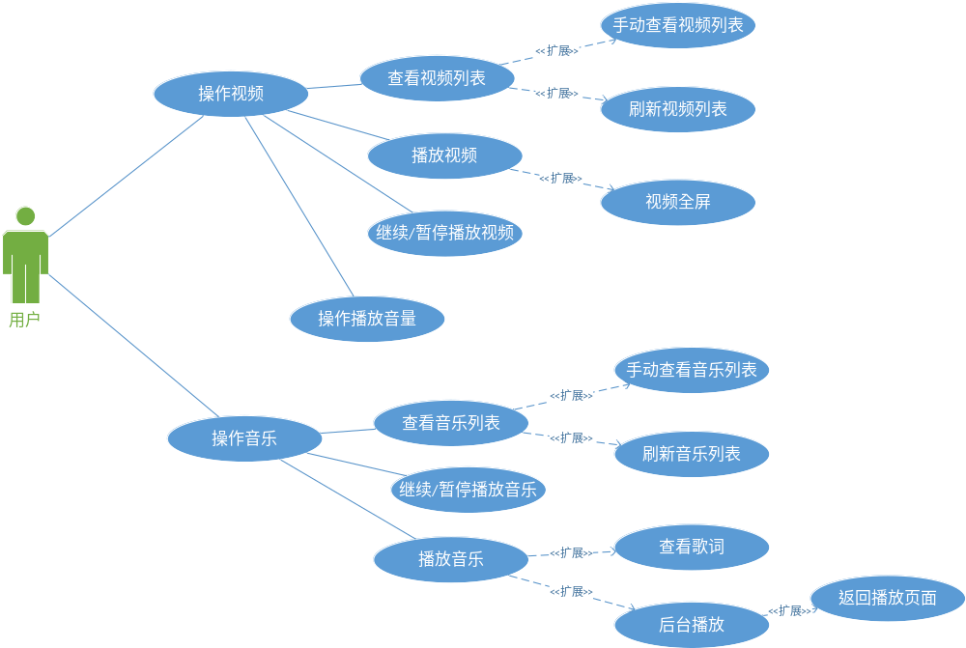

用例名称： | 查看视频列表
执行者： | 用户
用例说明： | 用户查看手机上的视频列表
前置条件： | 无
基本事件流： | - 用户切换到视频列表标签  - 系统列出当前的视频标签列表
其它事件流： | 无
异常事件流： | 无
后置条件： | 无
备注说明： | 无

用例名称： | 手动浏览视频列表
执行者： | 用户
用例说明： | 用户手动查看分目录的视频列表
前置条件： | 无
基本事件流： | - 用户点击浏览按钮，进入分目录浏览模式，列出SD卡根目录下的文件夹和视频文件  - 用户选择某文件夹，进入该文件夹，列出该文件夹下的视频文件和文件夹
其它事件流： | 无
异常事件流： | - 当前SD卡不可用，提示用户SD卡不存在，返回应用主界面
后置条件： | 无
备注说明： | 无

用例名称： | 刷新视频列表
执行者： | 用户
用例说明： | 用户刷新手机中的视频列表
前置条件： | 无
基本事件流： | - 用户切换到视频列表标签页  - 用户上拉视频列表  - 系统扫描整个SD卡，列出所有的视频信息  - 系统列出新的视频信息  - 系统清空数据库中视频列表信息  - 系统将视频列表信息写入数据库
其它事件流： | 3a. 当前SD卡不可用，提示用户SD卡不可用  5a. 清空数据库过程中出错，重新尝试。如果再次出错，提示用户更新失败  6a. 写入数据库过程中出错，重新尝试。如果再次出错，提示用户更新失败
异常事件流： | 无
后置条件： | 数据库中的视频信息被更新。
备注说明： | 无

用例名称： | 播放视频
执行者： | 用户
用例说明： | 用户从视频列表或者手动方式播放视频
前置条件： | 无
基本事件流： | - 用户点击视频列表上的视频项  - 跳转到视频播放页面  - 开始播放视频
其它事件流： | 3a. 当前视频播放出错，重试一次。如果仍旧出错，提示用户播放出错，跳转到视频列表页面
异常事件流： | 无
后置条件： | 无
备注说明： | 无

用例名称： | 全屏播放视频
执行者： | 用户
用例说明： | 用户进行视频的全屏播放
前置条件： | 用户已经进入视频播放页面
基本事件流： | - 用户点击全屏按钮  - 视频进入全屏模式
其它事件流： | 无
异常事件流： | 无
后置条件： | 无
备注说明： | 无

用例名称： | 暂停播放视频
执行者： | 用户
用例说明： | 用户暂停视频的播放
前置条件： | 用户已经进入视频播放页面
基本事件流： | - 用户点击暂停按钮  - 视频播放暂停
其它事件流： | 无
异常事件流： | 无
后置条件： | 无
备注说明： | 无

用例名称： | 继续播放视频
执行者： | 用户
用例说明： | 用户继续视频的播放
前置条件： | 用户已经进入视频播放页面，且视频播放暂停
基本事件流： | - 用户点击继续按钮  - 视频播放继续
其它事件流： | 无
异常事件流： | 无
后置条件： | 无
备注说明： | 无

用例名称： | 播放视频中通过手势调节音量
执行者： | 用户
用例说明： | 播放视频中通过手势调节音量
前置条件： | 用户已经进入视频播放页面
基本事件流： | - 用户上滑/下滑屏幕  - 视频播放音量随之调整
其它事件流： | 无
异常事件流： | 无
后置条件： | 无
备注说明： | 无

用例名称： | 查看音乐列表
执行者： | 用户
用例说明： | 用户查看手机上的音乐列表
前置条件： | 无
基本事件流： | - 用户切换到音乐列表标签  - 系统列出当前的音乐标签列表
其它事件流： | 无
异常事件流： | 无
后置条件： | 无
备注说明： | 无

用例名称： | 手动浏览音乐列表
执行者： | 用户
用例说明： | 用户手动查看分目录的音乐列表
前置条件： | 无
基本事件流： | - 用户点击浏览按钮，进入分目录浏览模式，列出SD卡根目录下的文件夹和音乐文件  - 用户选择某文件夹，进入该文件夹，列出该文件夹下的音乐文件和文件夹
其它事件流： | 无
异常事件流： | - 当前SD卡不可用，提示用户SD卡不存在，返回应用主界面
后置条件： | 无
备注说明： | 无

用例名称： | 刷新音乐列表
执行者： | 用户
用例说明： | 用户刷新手机中的音乐列表
前置条件： | 无
基本事件流： | - 用户切换到音乐列表标签页  - 用户上拉音乐列表  - 系统扫描整个SD卡，列出所有的音乐信息  - 系统列出新的音乐信息  - 系统清空数据库中音乐列表信息  - 系统将音乐列表信息写入数据库
其它事件流： | 3a. 当前SD卡不可用，提示用户SD卡不可用  5a. 清空数据库过程中出错，重新尝试。如果再次出错，提示用户更新失败  6a. 写入数据库过程中出错，重新尝试。如果再次出错，提示用户更新失败
异常事件流： | 无
后置条件： | 数据库中的音乐信息被更新。
备注说明： | 无

用例名称： | 播放音乐
执行者： | 用户
用例说明： | 用户从音乐列表或者手动方式播放音乐
前置条件： | 无
基本事件流： | - 用户点击音乐列表上的音乐项  - 跳转到音乐播放页面  - 开始播放音乐
其它事件流： | 3a. 当前音乐播放出错，重试一次。如果仍旧出错，提示用户播放出错，跳转到音乐列表页面
异常事件流： | 无
后置条件： | 无
备注说明： | 无

用例名称： | 暂停播放音乐
执行者： | 用户
用例说明： | 用户暂停音乐的播放
前置条件： | 用户已经进入音乐播放页面
基本事件流： | - 用户点击暂停按钮  - 音乐播放暂停
其它事件流： | 无
异常事件流： | 无
后置条件： | 无
备注说明： | 无

用例名称： | 继续播放音乐
执行者： | 用户
用例说明： | 用户继续音乐的播放
前置条件： | 用户已经进入音乐播放页面，且音乐播放暂停
基本事件流： | - 用户点击继续按钮  - 音乐播放继续
其它事件流： | 无
异常事件流： | 无
后置条件： | 无
备注说明： | 无

用例名称： | 查看歌词
执行者： | 用户
用例说明： | 播放音乐中加载歌词文件
前置条件： | 用户已经进入音乐播放页面
基本事件流： | - 加载歌词文件  - 音乐播放后歌词随之调整
其它事件流： | 1a. 音乐歌词文件不存在，显示无歌词文件
异常事件流： | 无
后置条件： | 无
备注说明： | 无

用例名称： | 后台播放
执行者： | 用户
用例说明： | 用户将应用切出后台后音乐播放继续进行
前置条件： | 用户已经进入音乐播放页面且音乐正在播放
基本事件流： | - 用户点击Home键  - 应用切换到后台  - 通知栏显示通知，音乐继续播放
其它事件流： | 无
异常事件流： | 无
后置条件： | 无
备注说明： | 无

用例名称： | 通知栏返回播放界面
执行者： | 用户
用例说明： | 用户从通知栏返回音乐播放界面
前置条件： | 应用进入后台状态
基本事件流： | - 用户点击通知栏中的通知  - 返回播放界面，取消通知栏中的通知
其它事件流： | 无
异常事件流： | 无
后置条件： | 无
备注说明： | 无

3.2对性能的规定

3.2.1精度
无精度要求

3.2.2时间特性要求
刷新视频应采用异步的方式进行，比如每秒更新一次新扫描出的视频

3.2.3灵活性
系统能够在今后添加网络直播、字幕加载功能。

3.3输入输出要求
输入为正常的视频、音频文件，输出为解码后的音频视频。

3.4数据管理能力要求
能够将手机中的音频、视频文件列表保存到数据库中，并能根据用户的操作进行更新。

3.5故障处理要求
无

3.6其他专门要求
无

4运行环境规定

4.1设备
Android 4.0.3 操作系统及以上

4.2支持软件
无

4.3接口
无

4.4控制
无

